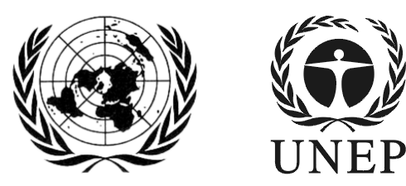 | SAICM/RM/LAC.5/1/rev.1
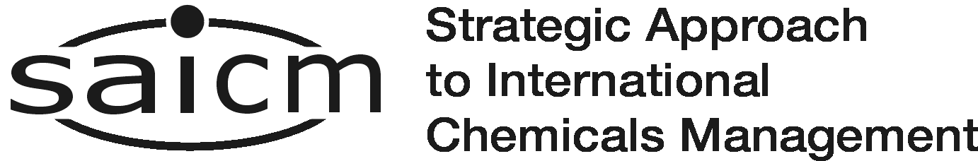 |  | Distr.: General  24 Enero 2018  Original: English
5ª reunión regional para América Latina y el Caribe sobre el
Enfoque Estratégico para la Gestión de Productos Químicos a Nivel Internacional

Ciudad de Panamá, Panamá, 29-31 enero de 2018

Country Inn & Suites® by Radisson
Amador Ave. & Pelicano Ave., Panamá City 8001 Panamá

Agenda provisional
- Apertura de la reunión.
- Asuntos organizacionales:
  - Aprobación de la agenda;
  - Objetivos y resultados esperados de la reunión regional y de la representación regional dentro del trabajo relacionado al Enfoque Estratégico.
- Aplicación del Enfoque Estratégico para la Gestión de Productos Químicos a Nivel Internacional:
  - Informe del progreso logrado en la aplicación de la Guía de Orientación General del SAICM dentro de la región;
    - Panel de discusión sobre las experiencias de los países, incluyendo mecanismos financieros y la experiencia con el programa QSP;
    - Situación de las aportaciones regionales al informe de progreso SAICM, 2014-2016.
  - Sesión sobre la "hoja de ruta de la OMS para mejorar la participación del sector de la salud en el enfoque estratégico de la gestión de productos químicos a nivel internacional hacia el objetivo 2020 y más allá" y su aplicación;
  - Actualización sobre el informe Perspectiva Global de los Productos Químicos II (GCO): dimensión regional del informe.
- Presentación en el marco de la Red Intergubernamental sobre Productos Químicos y Desechos para América Latina y el Caribe:
  - Presentación del informe sobre las prioridades regionales sobre productos químicos y residuos;
  - Debate sobre las necesidades prioritarias de la región para alcanzar la meta del 2020.
- Participación en la agenda global sobre productos químicos
  - Presentación por la OCDE sobre los elementos que componen un sistema funcional de gestión de los productos químicos de uso industrial;

  - Nuevas cuestiones normativas ;
    - Actualización del IOMC sobre el progreso en materia de nuevas cuestiones normativas y otras cuestiones de interés;
    - Debate sobre las experiencias de los países y el impacto del trabajo sobre nuevas cuestiones normativas en la región;
    - Actualización sobre los proyectos del FMAM sobre el Enfoque Estratégico;
- Perspectivas del sector ambiental sobre el futuro e identificación de las prioridades regionales después de 2020.
- SAICM y la gestión de productos químicos y residuos después de 2020:
  - Visión general del proceso intersesional;
  - Aportaciones regionales a la evaluación independiente para 2006-2015;
  - Diálogo sobre las perspectivas regionales: :
    - Visión, principios políticos, objetivos e hitos;
    - Acuerdos de aplicación y gobernanza;
    - Comunicación y compromiso, asegurar el compromiso y la visibilidad al alto nivel político;
  - Actualizaciones de parte de los co-presidentes sobre la segunda reunión del proceso intersesional;
  - Nombramiento de representantes regionales para la segunda reunión del proceso intersesional
- Avanzando: revisión de las iniciativas regionales de divulgación, coordinación e iniciativas subregionales.
- Preparativos para la tercera reunión del Grupo de Trabajo de Composición Abierta (OWEG3).
- Otros asuntos.
- Clausura de la reunión.

____________________

Los participantes deben estar preparados para debatir las preguntas que figuran en la nota informativa para el proceso intersesional (SAICM/IP.2/3)

